ĐẠI HỌC QUỐC GIA HỒ CHÍ MINH

TRƯỜNG ĐẠI HỌC CÔNG NGHỆ THÔNG TIN

KHOA KHOA HỌC MÁY TÍNH



**MẠNG NEURAL**

**VÀ GIẢI THUẬT DI TRUYỀN**

HOMEWORK #03: DE and CEM

GIẢNG VIÊN: LƯƠNG NGỌC HOÀNG

NHÓM THỰC HIỆN:

* Lê Nguyễn Minh Huy – 20521394

LỚP: CS410.N11

*Tp. Hồ Chí Minh, Ngày 20 tháng 11 năm 2022*

I) Kết quả thực nghiệm

1. Sphere  
   a) d=2

|  | DE | | CEM | |
| --- | --- | --- | --- | --- |
| Popsize | Means | Std | Means | Std |
| 32 | 5.38e-5 | 2.33e-5 | 0.02 | 0.01 |
| 64 | 3.73e-5 | 2.41e-5 | 0.015 | 4.05e-3 |
| 128 | 5.72e-5 | 2.8e-5 | 1.26e-2 | 3.56e-3 |
| 256 | 4.46e-5 | 2.07e-5 | 1.28e-2 | 3.86e-3 |
| 512 | 4.88e-5 | 2.79e-5 | 1.37e-2 | 3.21e-3 |
| 1024 | 3.07e-5 | 2.68e-5 | 1.5e-2 | 2.49e-3 |

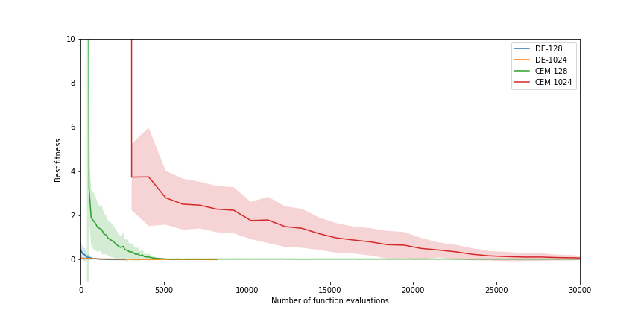

b) d=10

|  | DE | | CEM | |
| --- | --- | --- | --- | --- |
| Popsize | Means | Std | Means | Std |
| 32 | 8.54e-5 | 1.56e-5 | 1.67 | 1.08 |
| 64 | 7.61e-5 | 2.35e-5 | 0.72 | 0.24 |
| 128 | 8.76e-5 | 1.16e-5 | 0.53 | 0.13 |
| 256 | 7.99e-5 | 1.17e-5 | 0.44 | 0.01 |
| 512 | 8.52e-5 | 8.58e-6 | 0.45 | 0.12 |
| 1024 | 8.13e-5 | 1.14e-5 | 0.43 | 0.07 |



1. Zakharov  
   a) d=2

|  | DE | | CEM | |
| --- | --- | --- | --- | --- |
| Popsize | Means | Std | Means | Std |
| 32 | 4.6e-5 | 2.4e-5 | 0.04 | 0.02 |
| 64 | 5.66e-5 | 2.66e-5 | 0.03 | 7.7e-3 |
| 128 | 3.67e-5 | 1.63e-5 | 2.38e-2 | 5.18e-3 |
| 256 | 4.77e-5 | 2.69e-5 | 2.44e-2 | 6.07e-3 |
| 512 | 3.45e-5 | 2.31e-5 | 2.55e-2 | 5.35e-3 |
| 1024 | 4.62e-5 | 2.28e-5 | 2.8e-2 | 4.55e-3 |

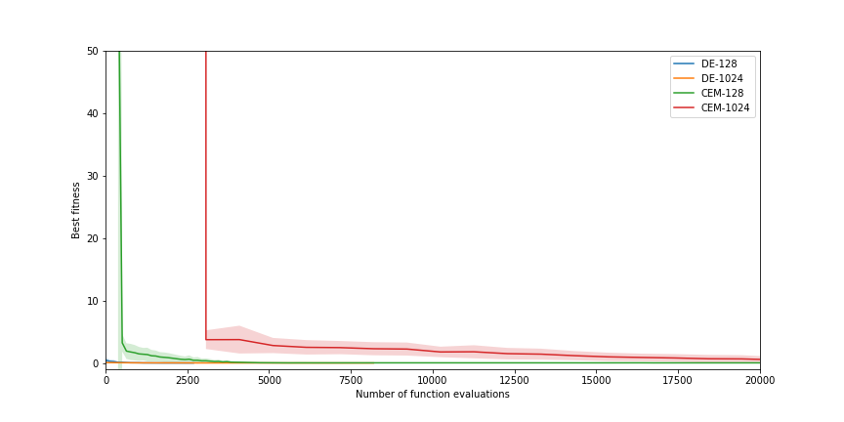  
b) d=10

|  | DE | | CEM | |
| --- | --- | --- | --- | --- |
| Popsize | Means | Std | Means | Std |
| 32 | 8.3e-5 | 2.1e-5 | 23765.72 | 34636.21 |
| 64 | 8.27e-5 | 1.07e-5 | 3968.35 | 2588.1 |
| 128 | 0.12 | 0.07 | 2613.04 | 857.7 |
| 256 | 3.85 | 1.11 | 2893.52 | 1311.98 |
| 512 | 12.57 | 2.92 | 3597.5 | 1970.93 |
| 1024 | 21.94 | 5.17 | 2949.64 | 1158.37 |

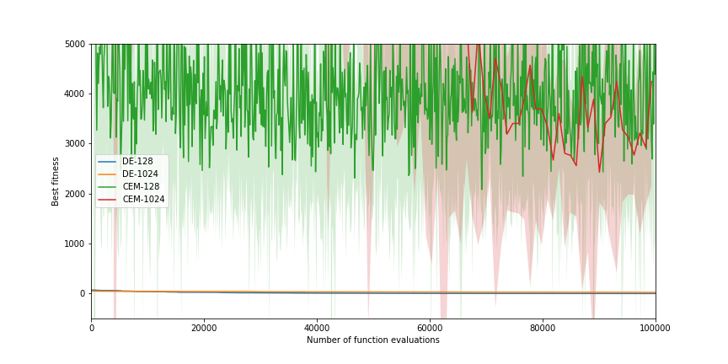

1. Rosenbrock  
   a) d=2

|  | DE | | CEM | |
| --- | --- | --- | --- | --- |
| Popsize | Means | Std | Means | Std |
| 32 | 4.7e-5 | 3.12e-5 | 5.74 | 3.74 |
| 64 | 4.67e-5 | 3.6e-5 | 9.99 | 5.04 |
| 128 | 6.15e-5 | 3.44e-5 | 8.53 | 3.76 |
| 256 | 4.08e-5 | 2.3e-5 | 6.9 | 1.67 |
| 512 | 6.26e-5 | 2.98e-5 | 6.39 | 2.38 |
| 1024 | 5.35e-5 | 2.8e-5 | 6.42 | 0.96 |

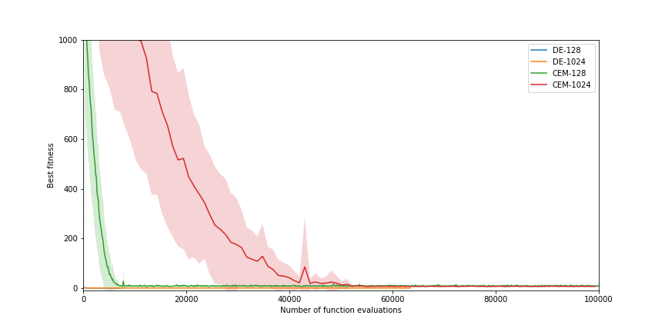  
b) d=10

|  | DE | | CEM | |
| --- | --- | --- | --- | --- |
| Popsize | Means | Std | Means | Std |
| 32 | 8.43e-5 | 1e-5 | 312.78 | 219.51 |
| 64 | 8.31e-5 | 1.46e-5 | 125.61 | 95.97 |
| 128 | 8.1e-5 | 1.47e-5 | 96.06 | 40.09 |
| 256 | 7.99e-5 | 1.22e-5 | 88.49 | 28.41 |
| 512 | 0.00 | 4.07e-5 | 89.91 | 18.86 |
| 1024 | -1.8 | 0.0 | 89.46 | 29.47 |

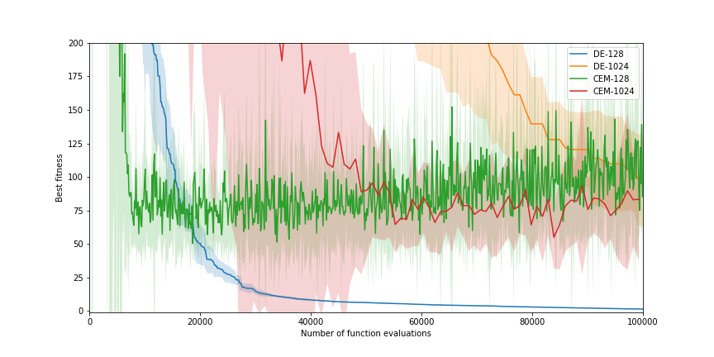

1. Michalewicz  
   a) d=2

|  | DE | | CEM | |
| --- | --- | --- | --- | --- |
| Popsize | Means | Std | Means | Std |
| 32 | -1.8 | 2.22e-16 | 0.7 | 0.31 |
| 64 | -1.8 | 2.22e-16 | 4.13 | 0.73 |
| 128 | -1.8 | 2.22e-16 | 1.17 | 0.45 |
| 256 | -1.8 | 2.22e-16 | 0.97 | 0.53 |
| 512 | -1.8 | 2.22e-16 | 1.13 | 0.61 |
| 1024 | -1.8 | 2.22e-16 | 1.35 | 0.27 |

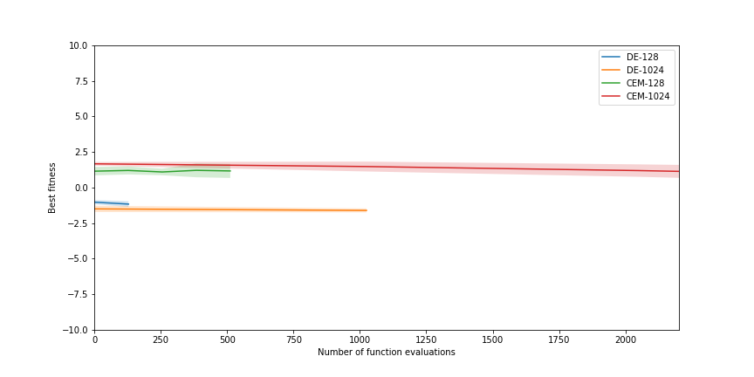  
b) d=10

|  | DE | | CEM | |
| --- | --- | --- | --- | --- |
| Popsize | Means | Std | Means | Std |
| 32 | -9.63 | 0.03 | 2.31 | 0.41 |
| 64 | -9.66 | 7.94e-16 | 2.64 | 0.43 |
| 128 | -9.66 | 5.61e-16 | 2.99 | 0.43 |
| 256 | -9.66 | 0.00 | 3.41 | 0.75 |
| 512 | -9.66 | 0.00 | 3.34 | 0.5 |
| 1024 | -9.21 | 0.1 | 3.91 | 0.35 |

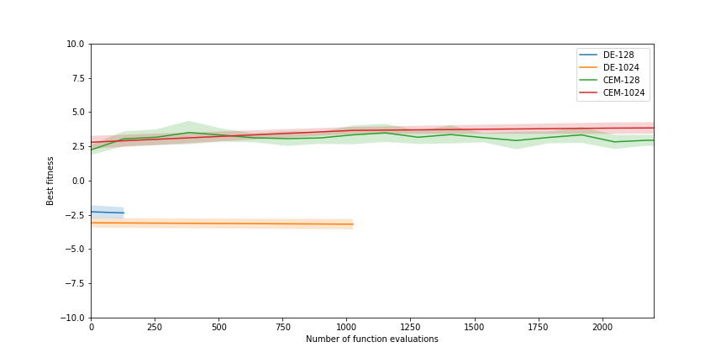

1. Ackley

a) d=2

|  | DE | | CEM | |
| --- | --- | --- | --- | --- |
| Popsize | Means | Std | Means | Std |
| 32 | 12.45 | 9.64 | 1.77 | 1.32 |
| 64 | 13.96 | 9.14 | 2.26 | 1.26 |
| 128 | 9.45 | 9.45 | 1.98 | 1.09 |
| 256 | 15.97 | 7.97 | 2.43 | 0.94 |
| 512 | 10.65 | 9.45 | 2.11 | 1.22 |
| 1024 | 9.96 | 9.96 | 4.2 | 2.67 |

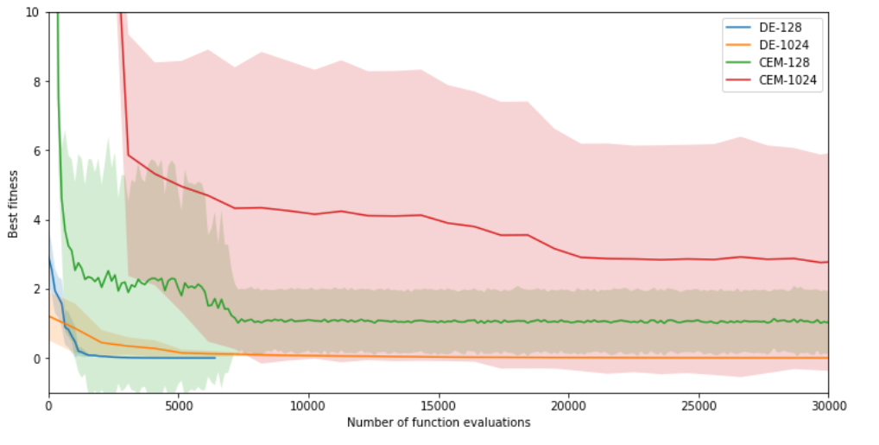  
b) d=10

|  | DE | | CEM | |
| --- | --- | --- | --- | --- |
| Popsize | Means | Std | Means | Std |
| 32 | 19.99 | 0.01 | 22.31 | 0.02 |
| 64 | 19.97 | 0.0 | 9.9 | 8.16 |
| 128 | 19.97 | 0.0 | 4.11 | 0.31 |
| 256 | 19.97 | 0.0 | 3.86 | 0.88 |
| 512 | 19.97 | 0.00 | 4.13 | 0.73 |
| 1024 | 19.97 | 0.00 | 4.13 | 0.73 |

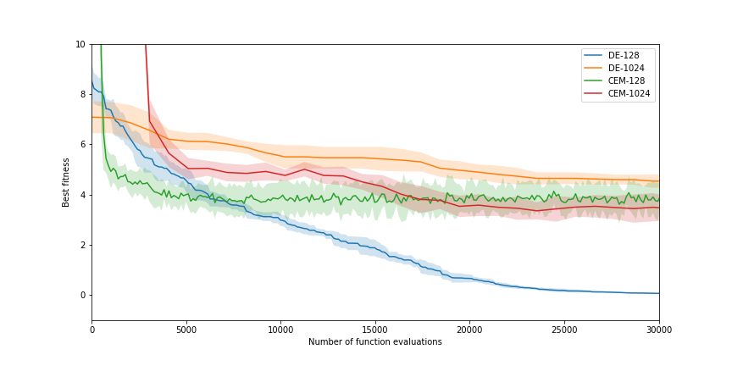

II) Nhận xét

* Đối với các hàm Sphere (ở cả d=2 và d=10), hàm Zakharov (d=2) và hàm Rosenbrock (d=2) thì cả 2 phương pháp đều hội tụ ở một điểm fitness. Tuy nhiên xuất phát điểm của CEM tệ hơn DE rất nhiều cho nên tốn nhiều thời gian hơn để hội tụ.
* Đối với các hàm còn lại, ta thấy các phương pháp khi khởi tạo đều rất tệ, có những phương pháp khi đã gọi 100.000 lần hàm đánh giá vẫn không thể hội tụ.
* Chung quy, dựa vào các hình ảnh trong bài, ta có thể thấy ở đa số các hàm, phương pháp DE chạy tốt hơn phương pháp CEM khi thời gian hội tụ ngắn hơn cũng như có thể hội tụ trước khi đạt 100.000 lần gọi hàm đánh giá.
* Ở phương pháp DE, tại hàm Michalewicz và Ackley, kết quả chạy ra được hầu như không đổi ở cả 5 popsize.